Государственное бюджетное специализированное учреждение Республики Крым
«Керченский межрегиональный социально-реабилитационный центр для несовершеннолетних»

Международный день шахмат
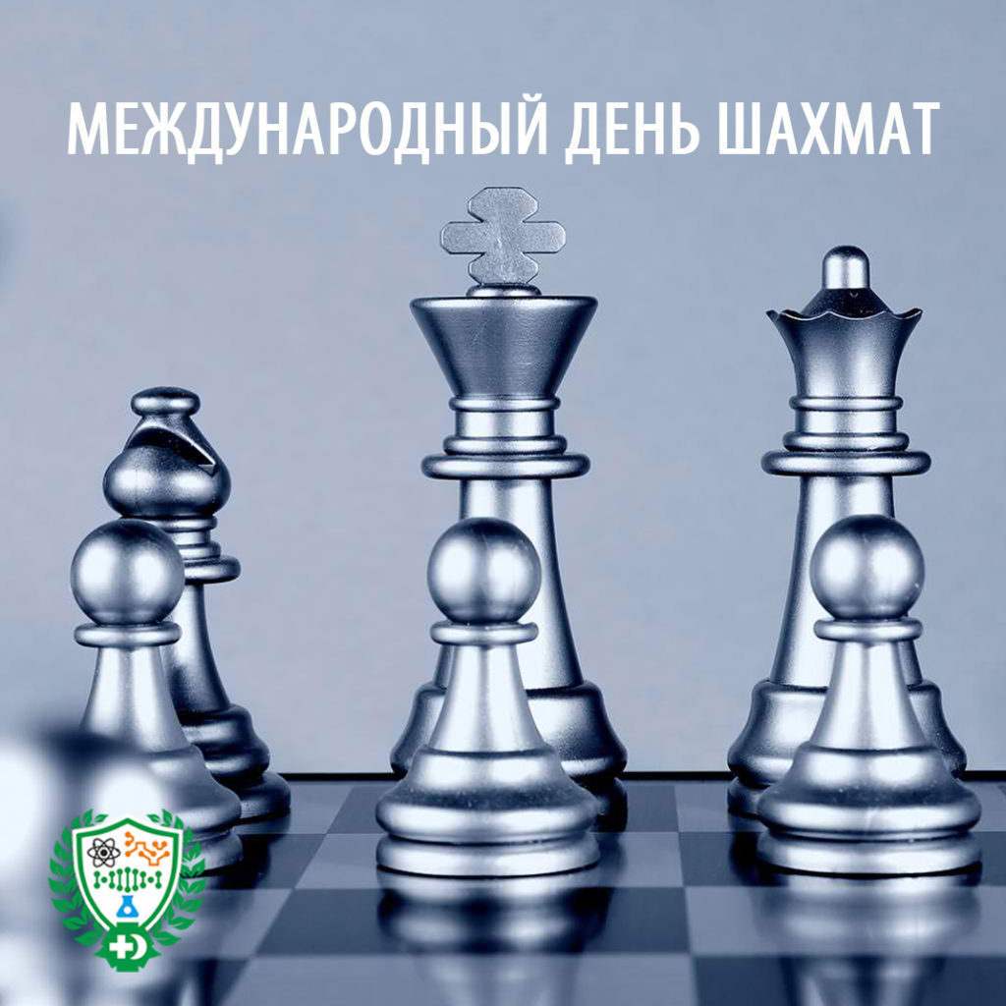
(для старшего школьного возраста)

Воспитатель: Тур Ю.С.

Керчь, 2020
Цель: популяризация игры в шахматы, развитие интеллектуальных способностей детей.
Оборудование: Праздник проводиться в спортивном зале, оборудованном ноутбуком, проектором, экраном, музыка, микрофоны, расставлены столы и стулья для игроков и гостей.
Нам понадобятся: шахматные наборы ……. шт., расчерченный плакат результатов, грамоты победителям.
Музыкальное сопровождение: фонограммы спортивных маршей, песен о спорте, шахматах.
Участники: Шахматная Королева, ведущая, 4 чтеца, руководитель объединения дополнительного образования «Белая ладья».

Ход мероприятия

Звучат фанфары.
Ведущая. Здравствуйте, дорогие друзья! Сегодня особое мероприятие, мы приглашаем вас на шахматный турнир! На нашем празднике присутствуют гости: глава администрации Сельского совета, учитель физики, ветеран педагогического труда )
Музыка.
Выходят 4 чтецы:
- Скучно было детворе
Ранним утром во дворе.
– Знаю я одну игру, –
Сказал ребятам Петя. –
- Где б я ни был и везде
В нее играют дети.
В игре той есть ладья и ферзь,
Слон, конь и пешек ряд,
А возглавляет всех король –
Его хранит отряд.
Хочу задание вам дать:
Игры названье угадать!
- Вся в квадратах – белых, чёрных –
Деревянная доска.
А ряды фигур точёных –
Деревянные войска.

- Люди их передвигают,
Коротают вечера,
Дети в шахматы играют —
Гениальная игра!
Музыка
Ведущий: Слово для приветствия предоставляется главе администрации………..
Классическая музыка

Шахматная Королева. Добрый день, дамы и господа! Я хочу вас пригласить отправиться в необыкновенное путешествие в шахматное королевство. Это сказочное королевство, в котором много интересного и загадочного. Его нельзя найти ни на одной географической карте. Как вы, конечно, догадались, оно расположено на шахматной доске. Хотите вы отправиться туда? Скорее громко мне ответьте!
Дети: Да!
Демонстрируется шахматная доска и ход выставления на ней фигур. Слайд на доске. 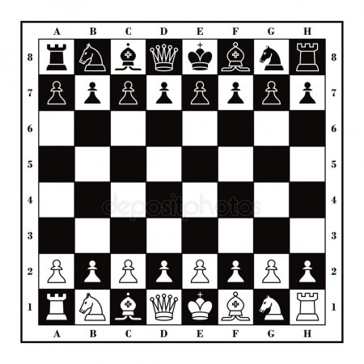

Ведущий читает. Королева указкой показывает на слайд.
Сейчас вы познакомитесь с шахматной доской и шахматными фигурами. Тридцать две незатейливые на вид шахматные фигурки располагаются на шахматной доске. На ней проходят шахматные сражения.
Шахматная доска аккуратно расчерчена на равные клетки-квадратики. Это ПОЛЯ. Их всего – 64. Светлые квадратики – БЕЛЫЕ ПОЛЯ. Темные квадратики – ЧЕРНЫЕ ПОЛЯ.
Вот и все шахматное королевство. Маленькое шахматное королевство стоит незыблемо уже полторы тысячи лет, и конца ему не видно. А появилось оно впервые в Индии.
Его жители подчиняются строгим законам и древним обычаям. Стать великим полководцем сможет лишь тот, кто хорошо их изучил, уважает и соблюдает.
По всем шестидесяти четырем квадратам шахматной доски движутся фигуры – храбрые воины шахматного королевства.
Впереди армии, в первой шеренге от края до края доски расположены пешки. Они прикрывают собой фигуры.
По углам стоят ладьи. Именно это наименование носят фигуры, похожие на башенки.
Коней узнать легко.
Рядом с конями стоят слоны.
В середине две самые важные фигуры – король и ферзь.

Что же такое шахматная партия?
Партия — запомнить ты готов?—из отдельных состоит ходов.
Что такое ход? Сейчас узнаем. Вот фигурку мы передвигаем
С одного квадрата на другой —совершаем ход очередной.
А порой противника фигура высится на поле, будто бы скульптура,
Не дает твоей фигуре встать. Как тут быть? С доски фигуру снять!
На освободившийся квадратик встанет твоей армии солдатик.
Не стесняйся делать ход такой, ведь игра напоминает бой.
Тот, кто белым войском управляет, первым ходом битву начинает.
А подряд два хода можно? Нет! Нужно ждать противника ответ.
Так, за ходом ход идет сраженье, наступленье или отступленье.
Игроки же видят цель одну: шахматную выиграть войну.

Ведущий: «Научиться играть в шахматы — легко, но трудно научиться играть хорошо»,— подметил 3-й чемпион мира по шахматам кубинец Хосе Рауль Капабланка. Слайд на доске.
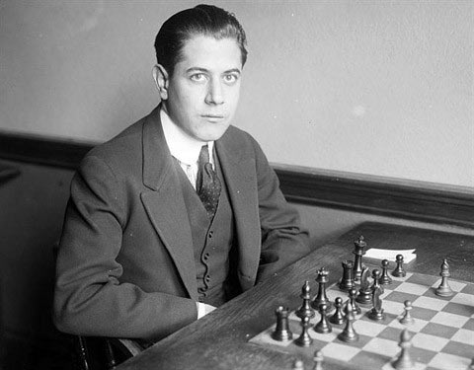

Ведущий: Ну а сейчас, слово предоставляется руководителю объединения дополнительного образования «Белая ладья» Телюкову Владимиру Владимировичу.

Турнир.
Награждение победителей.

Ведущая. Вы все просто молодцы, дети! Главное то, что вы полюбили шахматы, знаете фигуры, их расположение на шахматной доске, умеете играть. И впереди у нас еще много встреч на шахматных турнирах. Ну, а те взрослые и дети, которые еще не умеют, или хотят хорошо подучиться играть в эту удивительную игру, я приглашаю на уроки по шахматам.

Шахматная Королева.
Вы заслужили все достойные награды
И в королевстве шахмат мы всегда вам рады,
Вам по плечу любое сложное заданье,
Здоровья вам, удачи, до свиданья!

